ANÁLISE DA ESTRUTURA DE REVESTIMENTOS CERÂMICOS OBTIDOS POR ASPERSÃO TÉRMICA SUBMETIDOS À FADIGA TÉRMICA

D. L. Villanova, C. P. Bergmann
Osvaldo Aranha, 99 sala 711
Porto Alegre - RS 90035-190
e-mail: dlv@vortex.ufrgs.br
Laboratório de Materiais Cerâmicos - Escola de Engenharia - UFRGS

RESUMO

Revestimentos cerâmicos obtidos por aspersão térmica vêm sendo aplicados em muitos componentes de indústrias automobilísticas e aeroespaciais, uma vez que proporcionam melhoramentos no desempenho destes componentes ao reduzir a temperatura no corpo de elemento, aumentando com isso, sua vida útil. Estes revestimentos, no seu uso, são submetidos a variações cíclicas de temperaturas, que podem resultar em falhas, comprometendo seu desempenho. O objetivo deste trabalho foi o de analisar a influência de ciclos térmicos na estrutura destes revestimentos, buscando compreender mecanismos de falha. Para tanto, foram estudados revestimentos cerâmicos a base de ZrO₂, estabilizada com ítria e, para efeito de comparação, revestimentos de Al₂O₃.

Palavras-chaves: revestimentos cerâmicos, aspersão térmica, fadiga térmica.

INTRODUÇÃO

Os materiais cerâmicos em contraste com os metais exibem tipicamente um comportamento mais adequado para aplicações a altas temperaturas. Em geral, são mais resistentes à fluência, oxidação, corrosão, erosão e desgaste, além de serem melhores isolantes térmicos. Devido a esta propriedade, são utilizados em aplicações de barreira térmica, com resultados bastante satisfatórios. Estes revestimentos proporcionam um melhor desempenho em componentes que atuam em ambientes com temperatura elevada, permitindo uma redução ou mesmo a eliminação de complexos sistemas de refrigeração, ou ainda possibilitando a troca de materiais nobres e caros por outros de menor custo⁽¹⁾.
Os revestimentos de barreira térmica são obtidos por processos de aspersão térmica, sendo o processo de aspersão a chama plásmica um dos métodos mais utilizados na fabricação destes revestimentos.
Devido às condições de uso, os revestimentos estão sujeitos a transientes de temperatura que podem gerar ciclos de fadiga térmica no componente⁽²⁾, ocasionando falhas nos revestimentos, que diminuem sua eficiência em serviço. Portanto, o objetivo deste trabalho é analisar o comportamento destes revestimentos frente a situações adversas de aquecimento e resfriamento e buscar compreender os mecanismos geradores de possíveis falhas.

O Processo de aspersão térmica

O processo de aspersão térmica consiste em depositar um material (metal, cerâmico, polímero ou compósito) na forma de pequenas partículas sobre um substrato. O material, que pode ser utilizado na forma de pó, fio ou vareta, é alimentado em uma pistola apropriada para aspersão. Esta pistola possui uma fonte de calor, variável para cada tipo de equipamento, cuja origem pode ser a combustão de gases, arco elétrico ou plasma. A função da fonte de calor é levar o material a ser depositado a um estado altamente plástico e ainda acelerar as partículas que irão se chocar contra a superfície do substrato. Após o choque, as partículas se espalham sobre a superfície, se resfriam e aderem ao substrato formando o revestimento⁽³⁾.
Na aspersão a plasma, o calor se origina quando elétrons são acelerados entre eletrodos em um ambiente gasoso. Por plasma entende-se uma nuvem gasosa de elétrons livres, íons positivos, átomos neutros e moléculas. Ao acelerarem até o ânodo, os elétrons colidem com os átomos e moléculas do gás, excitando-os. Esta excitação pode causar uma completa ionização ou meramente um aumento na energia cinética das partículas presentes no gás. Os elétrons adicionais libertados pelas colisões são também acelerados até o ânodo e por sua vez causam mais colisões e ionizações, resultando em um gás altamente ionizado. As temperaturas podem variar de 7000K a 15000K, dependendo da potência do equipamento e dos gases utilizados⁽⁴⁾.
A natureza complexa do processo e o inúmeros parâmetros operacionais a serem controlados são dificuldades para a fabricação de revestimentos com propriedades projetadas⁽⁴⁾. Geralmente, são controlados apenas a condição da superfície do substrato, as características do pó e as variáveis do equipamento⁽³⁾, dentre as quais destacam-se a taxa do fluxo do gás do arco, a distância de aspersão, a taxa de alimentação do pó, a potência de entrada, a velocidade de deslocamento transversal da pistola e o ângulo de aspersão.
Tanto as propriedades do material utilizado no revestimento quanto do substrato, estas devem ser consideradas na seleção dos materiais a serem empregados. Incompatibilidades entre o substrato e o revestimento resultam em um recobrimento ineficiente. Muitas vezes são utilizados materiais intermediários, depositados sobre o substrato para compensar propriedades diferentes entre os materiais citados. As principais funções das camadas intermediárias ou de ligação são de melhorar a aderência do revestimento cerâmico e de balancear a expansão térmica diferenciada.

Revestimentos de barreira térmica

Consistem em camadas de material cerâmico depositadas sobre um substrato geralmente metálico. Para se obter um revestimento com alta performance, a camada deve apresentar uma alta aderência ao substrato, além de uma baixa condutividade térmica, para servir como uma efetiva barreira ao fluxo de calor⁽¹⁾.
Os revestimentos encontram aplicações em montagens acionadas por motores a diesel (cabeças de pistão e válvulas) e em componentes de câmaras de combustão automotivas. Os revestimentos proporcionam os seguintes benefícios⁽⁵⁾:
- 5 a 10% de aumento na potência:
- duplica a vida em serviço;
- estende os intervalos entre as rotinas de manutenção.

Fadiga Térmica

Fadiga é uma forma de falha que ocorre em estruturas sujeitas a tensões dinâmicas e oscilantes. Sob estas circunstâncias é possível ocorrer uma falha no material a um nível de tensão consideravelmente abaixo do que quando sujeito a um carregamento estático. Este termo é usado porque a falha ocorre após um período de repetição das tensões ou após ciclos de tensões. É uma falha catastrófica, ocorrendo muito repentinamente e sem aviso.
Um importante parâmetro na caracterização do comportamento do material sob fadiga é a expectativa de vida sob esforços cíclicos. É determinado como sendo o número de ciclos para causar a falha em um nível específico de tensão.
O processo de fadiga é caracterizado por três passos distintos: (1) iniciação da trinca, onde uma pequena trinca forma alguns pontos de concentração de tensão; (2) propagação da trinca, durante a qual avança incrementalmente a cada ciclo de tensão e (3) falha final, que ocorrer muito rapidamente, a partir do momento que a trinca tenha atingido um tamanho crítico. A expectativa de vida N_{f}, ou o número total de ciclos até a falha, pode ser considerada como a soma do número de ciclos para iniciação da trinca, N_{i} e a propagação da trinca N_{p}, de acordo com a Equação (A):

Nf = Ni + Np (A)

A contribuição para o passo final da falha é insignificante na vida do material sob fadiga uma vez que ocorre muito rapidamente. Proporções relativas para a vida total de N_{i} e N_{p} dependem do material e das condições de teste. Para um baixo nível de tensão (isto é, para um alto nível de fadiga), uma grande fração de N_{f} é devido à iniciação da trinca. Com um aumento do nível de tensão, N_{i} diminui e as trincas se formam mais rapidamente. Assim, para um baixo ciclo de fadiga, a etapa de propagação da trinca predomina (isto é, N_{p}>N_{i})⁽⁶⁾.
Fatores ambientais também podem afetar o comportamento sob fadiga dos materiais. As variações bruscas de temperatura ou gradientes térmicos a que estão sujeitos os revestimentos de barreira térmica induzem tensões de caráter térmico, caracterizando a fadiga térmica. A falha por fadiga térmica é resultado da ciclagem de temperatura. Duas condições necessárias à fadiga térmica são: alguma forma de restrição mecânica e variação de temperatura. Expansão ou contração térmica causada por uma mudança de temperatura, atuando contra uma restrição, causa tensão térmica. Esta restrição pode ser externa ou interna, que ocorre quando há um gradiente térmico no material⁽⁷⁾. A magnitude das tensões desenvolvidas por uma mudança de temperatura ΔT é dependente do coeficiente de expansão térmica α₁ e do módulo de elasticidade E, de acordo com a Equação (B):
σ= α₁.E.ΔT (B)

Se não ocorre esta restrição mecânica (expansão ou contração do material em presença de variação de temperatura) não ocorrerão as tensões térmicas. Portanto, uma maneira lógica de eliminar ou reduzir estas tensões seria escolher materiais com propriedades físicas e mecânicas compatíveis⁽⁶⁾.

MATERIAIS E MÉTODOS DE ANÁLISE

Materiais

Como substrato foi empregada um aço baixo carbono SAE1020 cujas propriedades encontram-se na Tabela I.

Tabela I: Propriedades físicas do aço SAE 1020 empregado como substrato
Condutividade térmica  (w/mK) | Expansão térmica  (10⁻⁶/K) | Ponto de fusão  (ºC) | Densidade  (g/cm³)
51,9 | 11 - 12 | 1530 | 7,8

Como camada de ligação, empregou-se a liga Ni-Cr METCO 44, com tamanho de partícula entre 45μm e 125μm. Suas propriedades físicas encontram-se na Tabela II.

Tabela II: Propriedades físicas da liga Ni-Cr, empregada como camada de ligação na fabricação dos revestimentos cerâmicos
Material | Expansão Térmica 25 – 100oC  (10⁻⁶/K) | Ponto de fusão  (ºC)
Liga Ni-Cr | 6,0 | 1010 - 1065

Como revestimento cerâmico foram empregados dois materiais: zircônia estabilizada com 8% em peso de ítria (METCO 204), com tamanho de partícula entre 15μm e 45μm. Para efeito de comparação, foi utilizada a alumina (METCO 105), com tamanho de partícula entre 15μm e 53μm. Suas propriedades físicas encontram-se na Tabela III.

Tabela III: Propriedades físicas da zircônia e alumina, empregadas na fabricação de barreiras térmicas
Material | Condutividade Térmica  (W/mK) a 400K | Expansão Térmica  (10⁻⁶/K) | Densidade teórica  (g/cm³) | Ponto de fusão  (ºC) | Módulo de Elasticidade  (GPa)
Zircônia-ítria | 0,69 –2,4 | 7,6 – 10,5 | 5,6 | 2680 | 2210
Alumina | 27,2 | 7,2 – 8,6 | 3,8 | 2050 | 320

Fabricação dos Revestimentos

O substrato foi cortado conforme a Figura 1. Após o corte, estas foram jateadas com areia na face onde seria feita a deposição dos materiais, com o objetivo de proporcionar a rugosidade necessária ao substrato, permitindo o ancoramento das partículas, além de auxiliar na limpeza da superfície ao retirar impurezas como óxidos e óleo presentes nesta.
A seguir foi feito um pré-aquecimento do substrato, efetuado com a própria pistola de aspersão, visando diminuir o gradiente de temperatura entre a superfície deste e as partículas incidentes. A etapa seguinte constou da deposição da liga de Ni-Cr, feita manualmente com movimentos transversais da pistola em relação ao maior eixo da amostra. O resfriamento das amostras se deu apenas por perda de calor para o meio. Foi obtida uma espessura média de 0,1mm.
A deposição dos materiais cerâmicos também foi precedida por um pré-aquecimento com o mesmo objetivo, uma vez que as amostras atingiam a temperatura ambiente durante a troca dos pós. Foram obtidas espessuras médias de 0,5mm tanto para as amostras de zircônia quanto de alumina.
Como a deposição dos materiais foi uma operação manual, foram feitos pré-testes para a determinação do número de passes necessários para a obtenção das espessuras de 0,1mm para a camada de Ni-Cr e 0,5mm para os revestimentos cerâmicos.

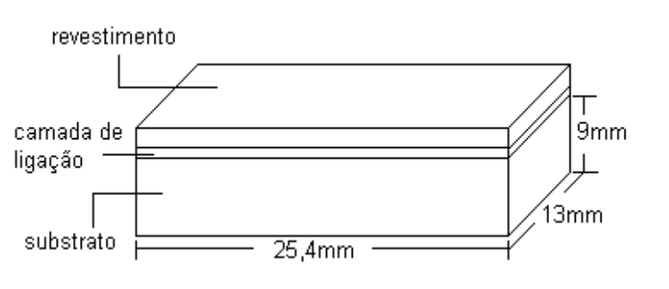
Figura 1. Amostra obtida pelo processo de aspersão térmica, onde pode se observar o substrato, a camada de ligação e o revestimento cerâmico.

O Ensaio de Fadiga Térmica

O ensaio de fadiga térmica constou de aquecimento das amostras em um forno elétrico seguido de resfriamento ao ar forçado. Este procedimento foi repetido ciclicamente até que uma das amostras apresentasse escamação do revestimento ou trincamento visível a olho nu. Para isso, foi empregado um dispositivo, cuja função básica é submeter um lote de amostras a sucessivos e controlados gradientes de temperatura, ao posicioná-las dentro de um forno elétrico durante um período específico de tempo para, a seguir, retirá-las do forno e submetê-las, também por um período controlado, a um fluxo de ar forçado. Todo este procedimento foi controlado e monitorado por um microcomputador.
As amostras foram mantidas no forno nas temperaturas de 1000ºC, 900ºC, 800ºC e 700ºC durante 15min e em seguida resfriadas por um fluxo de ar gerado por um ventilador até a temperatura aproximada de 100ºC, sendo necessário para atingir esta temperatura o tempo de 5min. Portanto, as amostras foram submetidas a gradientes térmicos de 900ºC, 800ºC, 700ºC e 600ºC.

Avaliação das Amostras

Após a análise da durabilidade das amostras através da localização de algum dano visível a olho nu, estas foram submetidas a análises complementares. A microestrutura dos revestimentos, tanto antes quanto após os ensaios, foi analisada por microscopia eletrônica de varredura, quando se procurou verificar alguma possível variação estrutural em função do ensaio, bem como o tipo e o local onde as falhas ocorreram.
As amostras também foram submetidas a difração de raio-X, quando se procurou verificar a ocorrência ou não de transformação de fase no revestimento cerâmico. Também foi verificada a porosidade inicial dos revestimentos pelo método de Arquimedes, buscando comparar os resultados entre os dois materiais empregados como revestimento. Após o ensaio foi feita análise de imagens coletadas também no microscópio eletrônico de varredura, permitindo uma comparação das porosidades entre os vários ciclos de temperatura aos quais as amostras foram submetidas.

Resultados e Discussão

O comportamento das amostras está ilustrado na Figura 2, onde estão plotados os dados do número de ciclos em função da severidade do choque térmico. Todas as amostras sofreram dano por escamação do revestimento cerâmico. A diferença entre as amostras de zircônia-ítria e alumina se deu na posição que esta falha ocorreu.

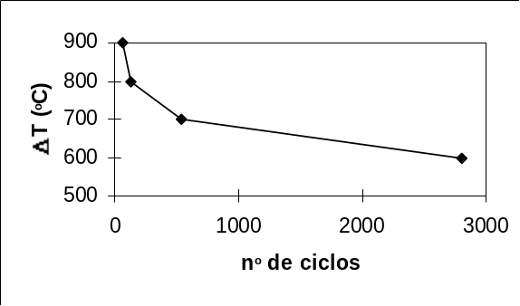
(a)
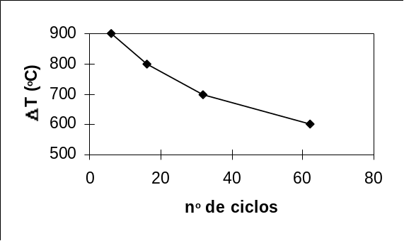 (b)

Figura 2. Comportamento dos revestimentos em função da severidade do choque térmico e em função do número de ciclos térmicos para (a) zircônia estabilizada com ítria e (b) alumina.

A análise por microscopia eletrônica de varredura mostrou que as amostras de zircônia-ítria escamaram na porção médio-inferior do revestimento. Esta escamação foi parcial, ou seja, em algumas regiões o material cerâmico permaneceu aderido, enquanto que em outras regiões houve a perda deste material na posição mencionada, como pode ser verificado na Figura 3. Este tipo de falha sugere que as forças coesivas presentes no revestimento seriam menores do que as forças adesivas entre o revestimento e a camada de ligação. Já as amostras de alumina sofreram escamação total, ou seja, o revestimento desprendeu-se da camada de ligação. Esta falha ocorreu também na interface camada de ligação/cerâmico, como pode ser visto na Figura 4, sugerindo que as forças adesivas seriam maiores do que as forças coesivas, resultando em uma região interfacial mais susceptível à ruptura.

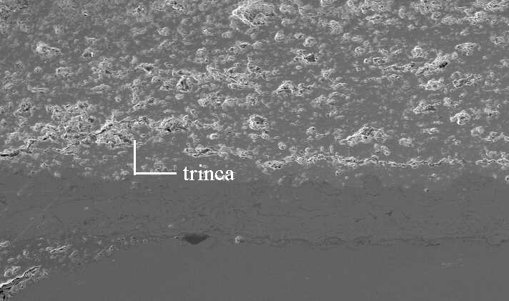
Figura 3. Micrografia de uma amostra de zircônia-ítria mostrando o rompimento destas no revestimento cerâmico ao serem submetidas a fadiga térmica (Aumento:100x).

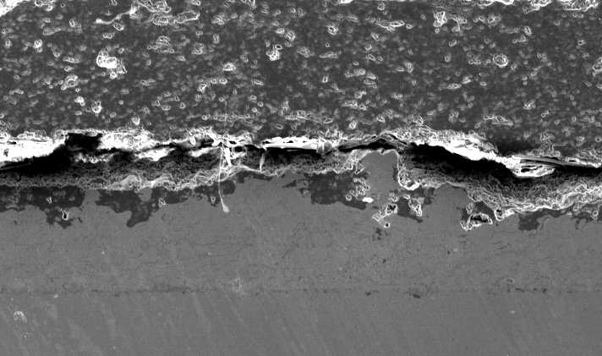
Figura 4. Micrografia de uma amostra de alumina o rompimento destas na interface camada de ligação/revestimento cerâmico ao serem submetidas à fadiga térmica (Aumento: 100x).

Durante o acompanhamento periódico, feito tanto nas amostras revestidas com zircônia quanto nas amostras revestidas com alumina, não verificou-se a presença de trincamento significativo no revestimento cerâmico antes de ser detectada a falha a olho nu. Também não foi detectado nenhum dano visível na camada de ligação em nenhuma das amostras testadas. De acordo com estes resultados, poderia se supor que a expectativa de vida N_{f}, ou o número total de ciclos até a falha, teria como maior contribuinte a etapa de propagação de trinca N_{p}, o que poderia caracterizar um ensaio

de baixo ciclo de fadiga, com altos níveis de tensão (N_{p}>N_{i}).
Ao se analisar as tensões térmicas envolvidas em função das propriedades dos materiais, para a variação de temperatura ΔT, através da Equação (B):

σ= α₁.E.ΔT (A)

verifica-se que o revestimento de alumina está sujeito a níveis de tensões bem mais elevadas que o revestimento de zircônia, para um mesmo gradiente de temperatura, como pode ser observado no gráfico da Figura 5.

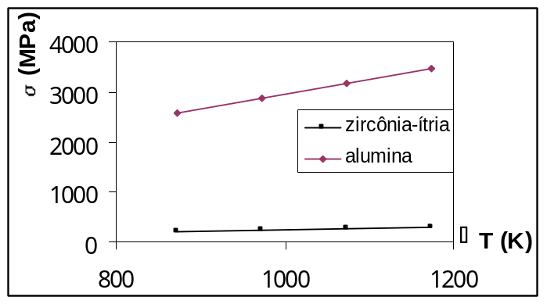
Figura 5: Comportamento das amostras de zircônia-ítria e alumina submetidas ao ensaio de fadiga térmica.

As análises de raio-X foram feitas nas amostras como aspergido e nas amostras submetidas à fadiga térmica. Comparando os resultados obtidos, verifica-se que não ocorreu nenhuma alteração na posição dos picos, mostrando que não ocorreu transformação de fase nos revestimentos após os ensaios térmicos. Isto pode ser observado nas Figuras 6, onde estão ilustrados os difratogramas das amostras como aspergido e das amostras ensaiadas a 1000ºC e 900ºC, para os revestimentos de zircônia-ítria. Isto também foi verificado nas amostras testadas a 800ºC e 700ºC para os dois materiais empregados. Com este resultado, poderia se desconsiderar a transformação de fase como um mecanismo de falha dos revestimentos.

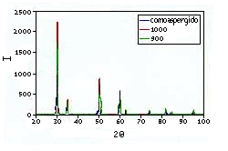
Figura 6: Difratograma comparativo entre as amostras de zircônia-ítria como aspergido e testadas a 1000ºC e 900ºC, mostrando a manutenção dos picos na mesma posição.

CONCLUSÃO

A partir dos resultados obtidos, pode-se inferir que:
1) os revestimentos de zircônia-ítria apresentaram resistência à fadiga térmia bastante superior à da alumina. Para diferenças de temperatura mais baixas (600°C) essa diferença chegou à magnitude de 50 vezes; para diferenças de temperatura maiores (1000°C), chegou a 10 vezes;
2) as amostras de zircônia-ítria falharam no revestimento cerâmico, ficando parcialmente aderido na camada de ligação, enquanto que as amostras de alumina romperam na interface camada de ligação/cerâmico;
3) não foram detectadas trincas significativas nos revestimentos tanto de zircônia-ítria quanto de alumina durante acompanhamento realizado nos ensaios;
4) as trincas que surgiram nas amostras de zircônia-ítria só foram verificadas após o rompimento do revestimento;
5) as amostras de zircônia-ítria foram sujeitas a menores tensões térmicas do que as amostras de alumina, em função das propriedades inerentes a este material;
6) os revestimentos de zircônia-ítria apresentaram maior porosidade em relação aos revestimentos de alumina, portanto, apresentariam maior elasticidade do que os últimos;
7) não foi verificada transformação de fase nos revestimentos em função do ensaio de fadiga térmica.
REFERÊNCIAS

1. V. J. Shrikant, M. P. Srivastava, “On the thermal cycling life of plasma-spraed yttria-stabilized zirconia coatings”, Surface and Coatings Technology, 56 (1993), p. 214-224.
2. D. Zhu, R. A. Miller, “Investigation of thermal fatigue behavior of thermal barrier coating systems”, Surface and Coatings Technology 94 - 95 (1997), p. 94-101.
3. I. C. L. Valereto, R. S. Lima, C. P. Bergmann, C. A. C. Zavaglia, “Estudo do revestimento de hidroxiapatita depositado por aspersão térmica na liga Ti6Al7Nb para aplicação odontológica”, Trabalho apresentado no 2º Congresso Internacional de Tecnologia Metalúrgica e de Materiais.
4. D. A. Gederman e N. L.Hecht, “Arc Plasma Technology in Materials Science”, Aplied Mineralogy vol.3, Springer, Wien - New York, 1972.
5. P.Fauchais, “Molten Particle Deposition”, Ceramic and Glasser Handbook, vol.4 (1991), p. 202-208.
6. W. D. Callister, “Materials Science and Engineering - An Introduction”, Fourth Edition, John Wiley & Sons, Inc.
7. Metals Handbook, vol. 11, Ninth Edition, Failure Analysis, p.133

ANALYSIS OF THERMAL FATIGUE ON THE THERMALLY SPRAYED CERAMIC COATINGS STRUCTURE

ABSTRACT

Thermal sprayed ceramic coatings are being used in many automotive and aerospace components, once provide improvements in the acting of these components when reducing the temperature of metallic part, increasing their useful life.
These coatings, in their use, are submitted to cyclical temperature changes, that can results in flaws, lowering their performance. Therefore, the objective of this work was investigated the influence of thermal cycles on coating structure, trying to understand this failure mechanisms. So, plasma-sprayed ZrO₂ 8% wt Y₂O₃ coating and Al₂O₃ coatings were investigated.
Key Words: ceramic coating, thermal spray, thermal fatigue.

